**МІНІСТЕРСТВО ОСВІТИ І НАУКИ УКРАЇНИ НАЦІОНАЛЬНОМУ УНІВЕРСИТЕТІ “ЛЬВІВСЬКА ПОЛІТЕХНІКА”**

**Кафедра систем штучного інтелекту**

**Лабораторна робота №2**

з дисципліни «Дискретна математика»

**Виконав:**

студент групи КН-112

Тиський Святослав

**Викладач:**

Мельникова Н.І.

Львів-2019

**Варіант 14**

**Тема:** Моделювання основних операцій для числових множин.

**Мета роботи:** Ознайомитись на практиці із основними поняттями теорії множин, навчитись будувати діаграми Ейлера-Венна операцій над множинами, використовувати закони алгебри множин, освоїти принцип включень-виключень для двох і трьох множин та комп’ютерне подання множин.

**Завдання №1:**

1. Для даних скінчених множин *A*={1,2,3,4,5,6,7}, *B*={5,6,7,8,9,10}, *C*={1,2,3,8,9,10} та універсуму *U*={1,2,3,4,5,6,7,8,9,10} знайти множину, яку задано за допомогою операцій: а) $(\overline{B}∩C)∩\overline{A}$; б) $\overline{(A\backslash C)∪B}$. Розв’язати, використовуючи комп’ютерне подання множин.

2.На множинах задачі 1 побудувати булеан множини $(A\backslash (\overline{C}∩B))∩C)$. Знайти його потужність.

3.Нехай маємо множини: *N* – множина натуральних чисел, *Z* – множина цілих чисел, *Q* – множина раціональних чисел, *R* – множина дійсних чисел; *A, B, C* – будь-які множини. Перевірити які твердження є вірними (в останній задачі у випадку невірного твердження достатньо навести контрприклад, якщо твердження вірне – навести доведення ).

а){1,2,3}⊂{2,3,4,5}; б) $Q∪N⊂R$;

в) Z ∩Q ⊂ Q \ N ;

г) (R \ Q) ∩ Z = ∅;

д) якщо $B⊂\overline{A}$ і A ⊂ C , то B ⊂ C .

4. Логічним методом довести тотожність:

5. Зобразити на діаграмі Ейлера-Венна множину:(A $∩$ C $∪$ B) $∆$ (A $∆$ B)

6.Множину зображено на діаграмі. Записати її за допомогою операцій.

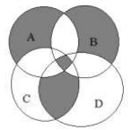

7. Спростити вигляд множини, яка задана за допомогою операцій, застосовуючи закони алгебри множин (у відповідь множини можуть входити не більше одного разу): ( A ∩C ΔB ) \B .

8. У групі є 23 студента. Із них 18 знають англійську мову, 9 – німецьку та 6 – обидві мови. Скільки студентів у групі не знають жодної іноземної мови? Скільки студентів знають одну іноземну мову?

**Завдання №2:** Ввести з клавіатури дві множини символьних даних. Реалізувати операцію перетину та симетричної різниці над цими множинами. Вивести на екран новоутворені множини. Реалізувати програмно знаходження потужностей цих множин.

**Розв’язок завдання №1:**

**№1.1**

*A*={1,2,3,4,5,6,7}, *B*={5,6,7,8,9,10},

*C*={1,2,3,8,9,10}, *U*={1,2,3,4,5,6,7,8,9,10}.

а) $\left(\overline{B}∩C\right)∩\overline{A}=\{0000000000\}$ $\overline{B}\{1111000000\}$

$\overline{B}∩C=\{1110000000\}$, $\overline{A}=\{0000000111\}$.

б) $\overline{(A\backslash C)∪B}$ ={1110000000}

A\C={0001111000} $(A\backslash C)∪B$ ={0001111111}

**№1.2**

$(A\backslash (\overline{C}∩B))∩C)=\{1,2,3\}$

$\overline{C}=\{4,5,6,7\}$, $\overline{C}∩B=\{4,5,6,7\}$, $A\backslash (\overline{C}∩B)$ ={1,2,3}.

P(A)={$∅,$ {1},{2},{3},{1,2},{2,3},{1,3},{1,2,3}}. $\left|P(A)\right|=8$.

**№1.3**

а){1,2,3}⊂{2,3,4,5}=F;

б) $Q∪N⊂R$ =T;(рис.127)

в) Z ∩Q ⊂ Q \ N=F ;(рис.127)

г) (R \ Q) ∩ Z = ∅ =T; (рис.127)

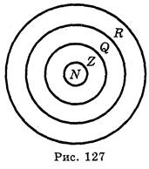

д) якщо $B⊂\overline{A}$ і A ⊂ C , то B ⊂ C

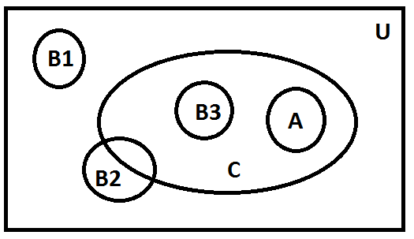

Нехай A={1},C={1,2,3,4},U={1,2,3,4,5,6,7,8},тоді якщо B1={5,6} то $B⊂\overline{A}$ і A ⊂ C , але B ⊄ C і ,якщо B2={4,5}, то $B⊂\overline{A}$ і A ⊂ C , але B ⊄ C, але якщо B3={2,3,4}, то $B⊂\overline{A}$ і A ⊂ C і B ⊂ C. Отже це твердження не є правильним.

**№1.4**

$\overline{A∩B∩C}∩C=C\backslash (A∩B)$

$\left(\overline{A}∪\overline{B}∪\overline{C}\right)∩C=(C\backslash A)∪(C\backslash B)$

$\left(\overline{A}∩C\right)∪\left(\overline{B}∩C\right)∪\left(\overline{C}∩C\right)=(C∩\overline{A})∪(C∩\overline{B})$

$\left(\overline{A}∩C\right)∪\left(\overline{B}∩C\right)=C∩(\overline{A}∪\overline{B})$

$C∩\left(\overline{A}∪\overline{B}\right)=C∩(\overline{A}∪\overline{B})$.

**№1.5**

(A $∩$ C $∪$ B) $∆$ (A $∆$ B)

Жовтим - (A $∩$ B) Червоним - (A $∩$ C $∪$ B)

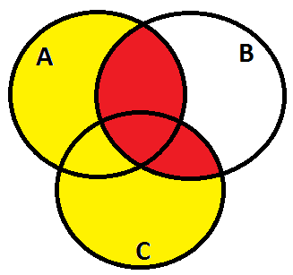

Зеленим - (A $∆$ B)

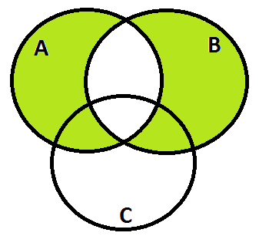

Синім – (A $∩$ C $∪$ B) $∆$ (A $∆$ B)

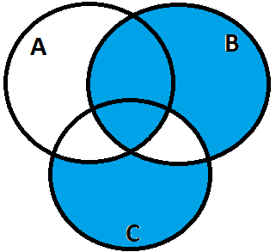

**№1.6**

$(C∩D)\backslash (A∪B)$ $A∩B∩C∩D$ $(A∆B)\backslash (C∪D)$

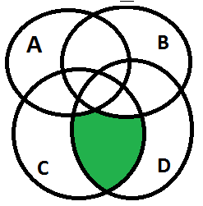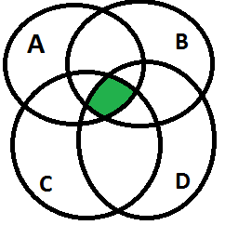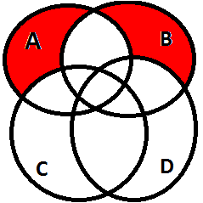

$$(C∩D)\backslash (A∪B)∪(A∩B∩C∩D)∪(A∆B)\backslash (C∩D)$$

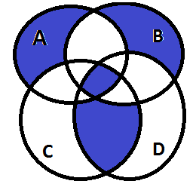

**№1.7**

$\left(A∩C∆B\right)\backslash B=\left(\left(\left(A∩C\right)\backslash B\right)∪\left(B\backslash \left(A∩C\right)\right)\right)∩\overline{B}=$

$\left(\left(\left(A∩C\right)∩\overline{B}\right)∪\left(B∩\left(\overline{A∩C}\right)\right)\right)∩\overline{B}=$

$\left(\left(A∩C∩\overline{B}\right)∪\left(B∩(\overline{A}∪\overline{C}\right)\right))∩\overline{B}=$

$\left(\left(A∩C∩\overline{B}\right)∪(\left(B∩\overline{A}\right)∪(B∩\overline{C})\right))∩\overline{B}=$

$\left(\left(A∩C∩\overline{B}\right)∪\left(B∩\overline{A}\right)∪(B∩\overline{C})\right)∩\overline{B}=$

$\left(\left(A∩C∩\overline{B}\right)∩\overline{B}\right)∪\left(\left(B∩\overline{A}\right)∩\overline{B}\right)∪\left(\left(B∩\overline{C}\right)∩\overline{B}\right)=$

$A∩C∩\overline{B}∪∅∪∅=A∩C∩\overline{B}$

**№1.8**

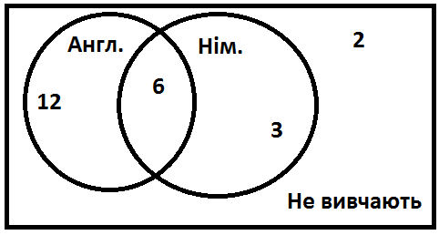

За діаграмою Ейлера-Венна можна побачити, що лише англійську мову вивчає 12 студентів, лише німецьку 3, отже лише одну іноземну мову вивчають 15 студентів. 2 студенти не вивчають жодної мови.

A – студенти, що знають англійську.

N – студенти, що знають німецьку.

S – студенти, що не знають жодної мови.

O – студенти, що знають лише одну мову.

U – всі студенти

$\left|S\right|=\left|U\right|-\left( \left|A\right|+\left|N\right|-\left|A∪N\right|\right)=23-\left(18+9-6\right)=2$

$\left|O\right|=\left(\left|A\right|-\left|A∪N\right|\right)+\left(\left|N\right|-\left|A∪N\right|\right)=\left(18-6\right)+\left(9-6\right)=15$

**Розв’язок завдання №2:**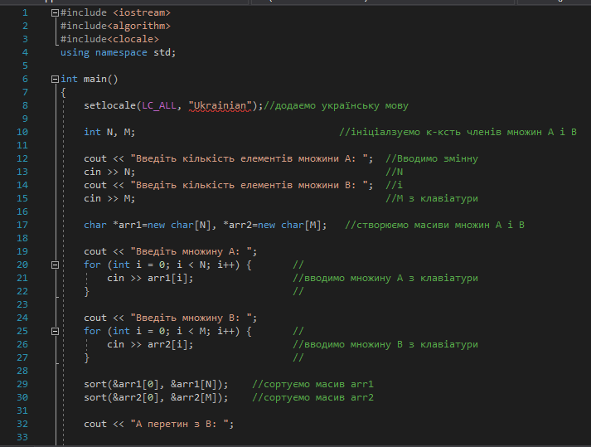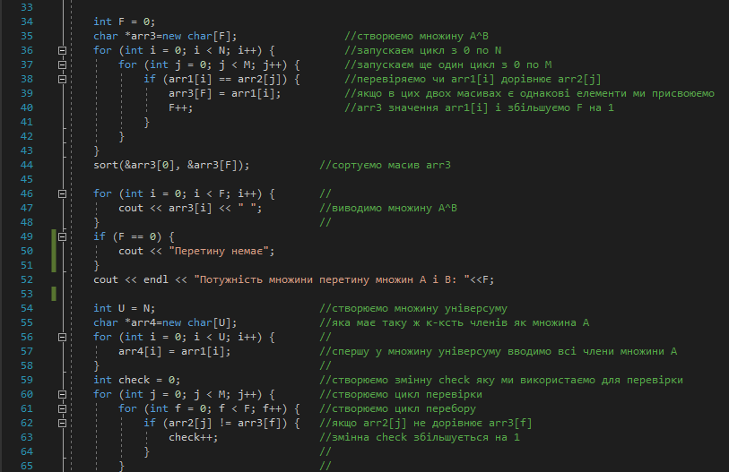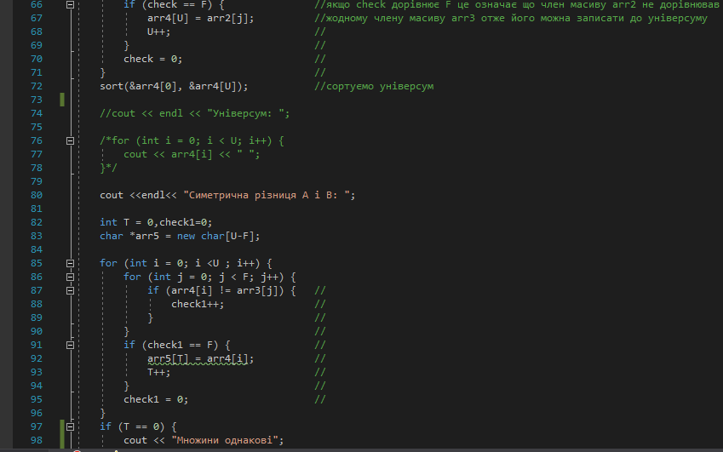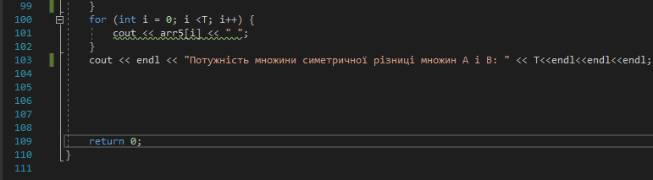

**Результат розв’язку завдання №2:**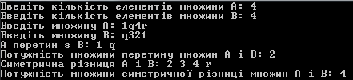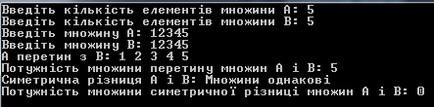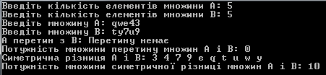

**Висновок:** на ційлабораторній роботі я ознайомився на практиці із основними поняттями теорії множин, навчився будувати діаграми Ейлера-Венна операцій над множинами, використовувати закони алгебри множин, освоїв принцип включень-виключень для двох і трьох множин та комп’ютерне подання множин.